Generacja liczb pseudolosowych

Sprawozdanie z laboratorium 12 – Piotr Sarna LK1

Cel ćwiczenia

Podczas zajęć zapoznaliśmy się z metodą generacji liczb pseudolosowych za pomocą Liniowego Generatora Kongruentnego (LCG) oraz go zaimplementowaliśmy.

Wstęp teoretyczny

Liczby losowe są szeroko wykorzystywane w symulacjach, grach wideo czy kryptografii.

Z założenia, liczba losowa powinna być otrzymywana bez względu na poprzednie liczby w generowanej sekwencji oraz czynniki zewnętrzne, w praktyce jest to jednak niemożliwe do wykonania przez komputery. Dlatego mówiąc o liczbach losowych, generowanych komputerowo mamy na myśli liczby pseudolosowe.

Podczas zajęć zapoznaliśmy się z „liniowym generatorem kongruentnym”, służącym do generacji sekwencji liczb pseudolosowych.

Jest on dany wzorem:

$$x_{i}=\left(a* x_{i-1}+c\right) mod m$$

Gdzie ‘a’, ‘c’ oraz ‘m’ to dowolne współczynniki spełniające podane założenia:

* ‘m’ musi być większe niż generowany zakres
* ‘c’ i ‘m’ są względnie pierwsze, czyli GCD(c, m) == 1. Iloczyn unikalnych czynników pierwszych ‘m’ jest zawsze podzielny przez każdy czynnik ‘m’. Dodając 1 można zagwarantować, że ‘c’ nie jest podzielne przez żaden z nich
* ‘a - 1’ ma być podzielne przez wszystkie czynniki pierwsze ‘m’

Spełniając te założenia, przyjmujemy najlepszy możliwy scenariusz dla LCG, który dzięki temu generuje wszystkie liczby w zadanym zakresie.

Wartość startowa algorytmu, czyli jego ziarno to $x_{o}$.

Opis algorytmu

Algorytm przed rozpoczęciem generowania pseudolosowej sekwencji ustala odpowiednie wartości dla ‘m’, ‘c’ oraz ‘a’ w następujący sposób:

‘m’ to maksymalna liczba z zakresu + 1, ziarno $x_{o}$ ustawiam na 0.



W celu ustawienia wartości ‘c’ wykorzystuję funkcję zwracającą niepowtarzające się czynniki pierwsze liczby ‘m’.

Obraz zawierający tekst, zrzut ekranu, Czcionka

Zawartość wygenerowana przez sztuczną inteligencję może być niepoprawna.

W celu ustawienia wartości ‘a’ wykorzystuję funkcję zwracającą wszystkie czynniki pierwsze liczby ‘m’.

Obraz zawierający tekst, zrzut ekranu, Czcionka, linia

Zawartość wygenerowana przez sztuczną inteligencję może być niepoprawna.

Następnie obliczam wszystkie wartości pseudolosowe za pomocą podanego wcześniej wzoru.

Obraz zawierający tekst, zrzut ekranu, Czcionka

Zawartość wygenerowana przez sztuczną inteligencję może być niepoprawna.

Prezentacja działania mojej implementacji w C++

Dla maksymalnej liczby z zakresu 39, automatycznie obliczając wartości ‘m’, ‘a’ oraz ‘c’ według uprzednich kryteriów otrzymujemy następujące wyniki:

Obraz zawierający tekst, oprogramowanie, Oprogramowanie multimedialne, zrzut ekranu

Zawartość wygenerowana przez sztuczną inteligencję może być niepoprawna.

Wykorzystując przykładowe wartości podane na „Delcie”, otrzymujemy następujące wyniki:

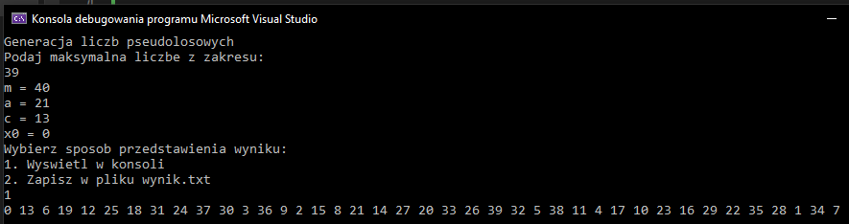

Wnioski

Zarówno funkcje getPrimeFactors jak i getUniquePrimeFactors cechuje złożoność O(√m), gdzie m = maxNumber + 1. Następnie wyznaczanie sekwencji cechuje złożoność O(m). W sumie końcowa złożoność funkcji generateLCG wynosi

O(2√m + m).

Bibliografia

<http://www.algorytm.org/liczby-pseudolosowe/generator-lcg-liniowy-generator-kongruentny.html>

<https://eduinf.waw.pl/inf/utils/010_2010/0213.php>